
19英寸机架式
逆变电源

型号 |  | BWT220/220-10KVAR
直流输入 | 额定输入电压（Vdc） | 220V
直流输入 | 额定输入电流（A） | 45.4A
直流输入 | 输入直流电压允许范围 | 180-275V
直流输入 | 反灌杂音电流 | ≤10%
交流旁路输入 | 允许旁路电压（Vac） | 260V-180V(±10V)
交流旁路输入 | 额定输入电流（A） | 45.4A
交流输出 | 额定容量（VA） | 10KVA
交流输出 | 额定输出功率（W） | 8000W
交流输出 | 逆变输出电压及频率 | 220Vac，50HZ
交流输出 | 逆变输出电流（A） | 36.3A
交流输出 | 输出电压精度（V） | 220±1.5%
交流输出 | 输出频率精度（Hz） | 50±0.1%或者60±0.1%
交流输出 | 波 形 | 纯正弦波
交流输出 | 波形失真率（THD） | ≤3%（线性负载）
交流输出 | 动态响应时间 | 5%(（负载0←→100%）
交流输出 | 功率因数（PF） | 0.8
交流输出 | 过载能力 | 100%-120% 60秒 |  | 121%-150% 10秒
交流输出 | 逆变效率  （80%阻性负载） | ≥85%
交流输出 | 旁路转换时间（ms） | ≤5ms
工作环境 | 绝缘强度（输入和输出） | 1500Vac，1分钟
工作环境 | 噪音（1米） | ≤65dB
工作环境 | 使用环境温度 | -20℃~+50℃
工作环境 | 湿度 | 0~90%，不结露
工作环境 | 使用海拔（m） | ≤2000m
指  示 | LCD液晶显示 | 输入输出电压、频率、输出电流、温度、百分比等
指  示 | 逆变器状态 | 市电正常、逆变正常、电池欠压、输出过载
机械尺寸 | 标准机架式  （深×宽×高）（mm） | 470X482X176mm
重量 | 毛重：30KG |  | 净重：25KG
保护功能 |  | 输入欠压、过压,输出过载、短路保护等
技术参数表

功能和特点
- 先进的DC-AC电气隔离技术，有别于其他伪隔离的模式，真正实现DC与AC在所有回路完全电气隔离，满足所有应用系统的隔离要求，消除所有可能的交互干扰。
- 具备市电直接开机功能，允许用户在无直流输入时，旁路市电输出给负载供电
- 具备智能型无人值守功能，在出现直流电压过高或过低、市电掉电等关断输出后，直流电压或市电恢复正常，电源自动恢复输出，尤其适用于无人值守的通讯基站。
- 具有完善的安全保护功能，具备直流输入防反接和直流输入缓冲保护，具备过压、过载、短路、过温、温控风扇、逆变故障等全面保护措施。
- 具有灵活设置AC主供型和DC主供型(可通过液晶面板或者通讯后台软件更改)
- 具备丰富的LED+LCD状态显示和报警信号显示及报警记录功能，提供完备可亲的人机操作接口，采用128*64点阵，蓝色背景，白色字幕。
- 提供5组无源干结点，分别用于直流输入故障、交流输入故障、过载信息、旁路信息、输出故障。
- 提供完全独立标准的RS232和RS485通信接口，支持实时数据通讯功能，利用监控软件实时监控和管理逆变电源工作情况。
- 支持内置SNMP通信(选配)，实现逆变电源上网功能，达到网络监控和管理的目的。

原理图

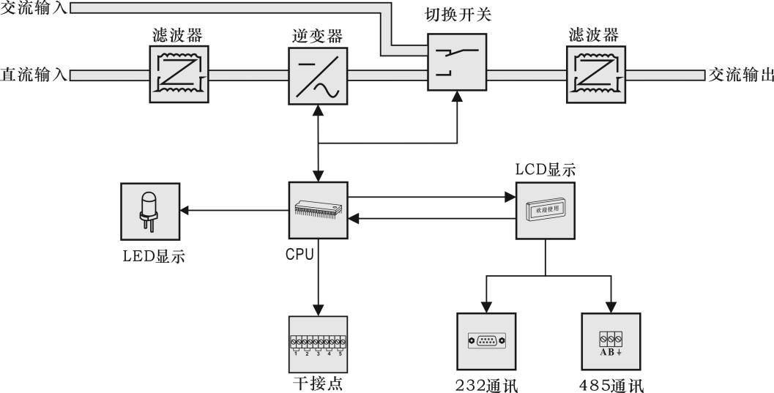

产品展示
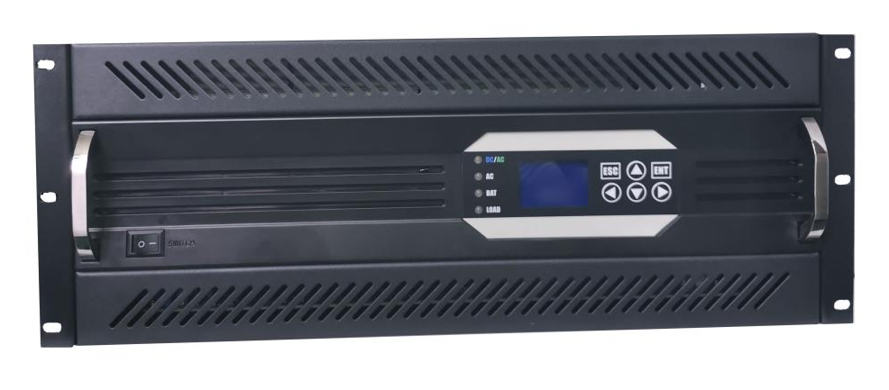

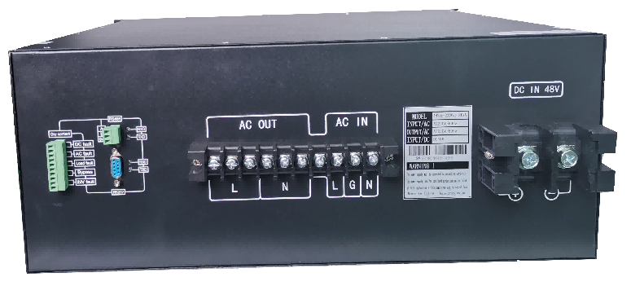

图1 - 前后视图

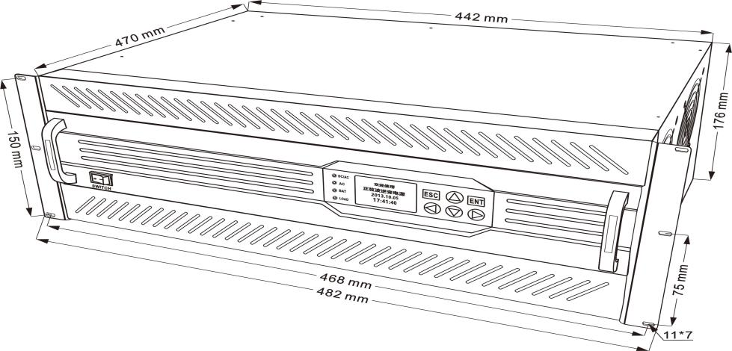

图2 - 尺寸及开孔图

